Предвыборная программа

Волынчиковой Александры, 9Б

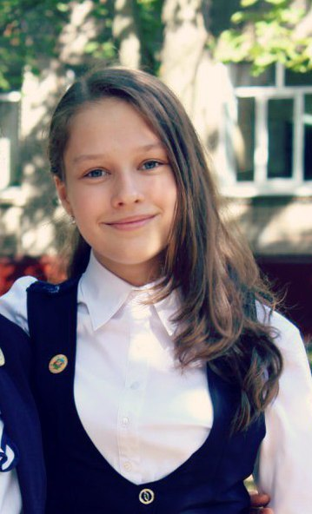
- Создать официальную группу нашей школы в социальной сети «Вконтакте» или возобновить работу уже существующей (Добавлять различные новости, фотографии, видео и т.д.)
- Возобновить работу школьного радио и увеличить количество эфирного времени.
- Освободить победителей рейтинга активности за год (первые 3 места) от летней практики.
- Установить на втором этаже урну для сбора предложений, вопросов и жалоб учащихся.
- Продолжить проведение конкурса сочинений «Золотое перо».
- Провести школьный конкурс рисунков учащихся 5-11 классов.
- Способствовать созданию новых школьных кружков по интересам учащихся.
- Возобновить работу школьной музыкальной группы. Провести новый набор участников.
- Проводить ежемесячный субботник, в котором могут принимать участие все желающие ( дата и место проведения выбираются участниками).
- Раз в 3 месяца устраивать сбор вещей для детей из детских домов (участие по желанию)
- Создание и проведение конкурса театральных сценок.
- Награждать призёров рейтинга активности классов за месяц дополнительными баллами.
- Провести экологический конкурс «Костюмы из не перерабатываемого материала (вторичного сырья)»
- Возобновить проведение конкурса «Мистер и Мисс-школа»
- Проводить ежемесячные литературные вечера в актовом зале.

